Администрация

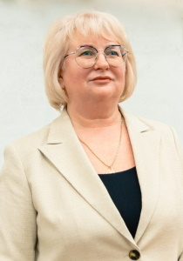

Гусельникова Наталья Владимировна
Исполняющая обязанности ректора
Доцент по внутреннему совмещению
канд. пед. наук
доцент
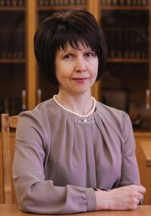

Куриленко Татьяна Калауиденовна
Проректор по учебной работе
Доцент по внутреннему совмещению
канд. биол. наук
доцент

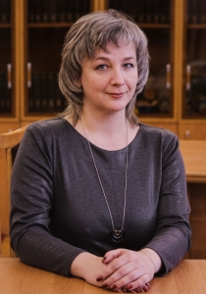

Сухова Мария Геннадьевна
Проректор по научной и инновационной деятельности
Профессор
д-р геогр. наук
доцент

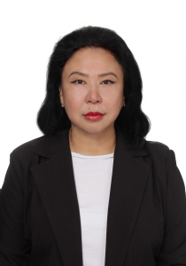

Полетаева Зарина Владимировна
Проректор по молодежной политике и воспитательной деятельности



Лопатина Оксана Сергеевна
Должность | Главный бухгалтер

